1) Your Gentoo Linux has two disks: /dev/sda3 and /dev/sda1. Which one is the root file system? Where is the mounting point for the other one? Use "mount" command to answer this.

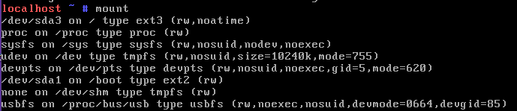

/dev/sda3이 /에 연결돼있기 때문에 /dev/sda3이 root file system이란걸 알 수 있다. 나머지 하나는 /dev/sda1으로 /boot에 연결돼있단걸 알 수 있다.

2) Add another entry in /boot/grub/grub.conf as below. This boot selection does not use initrd directive to prevent initramfs loading (initramfs is a temporary in-ram file system used for perfornace improvement).

title=MyLinux3

root (hd0,0)

kernel /boot/bzImage root=/dev/sda3



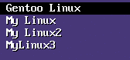

**From now on, use MyLinux3.**

/boot/grub/grub.conf를 고쳐줘서 MyLinux3을 만들어줬다.

3) The kernel calls "mount_root" to cache the root file system. Starting from "start_kernel", find out the call chain that leads to "mount_root".

init/main.c

start_kernel();

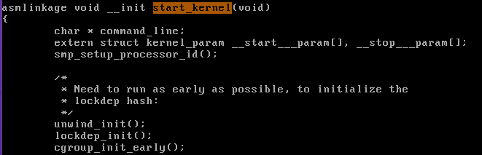



rest_init()

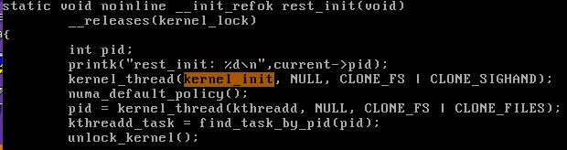

kernel_init()

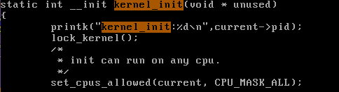



prepare_namespace()

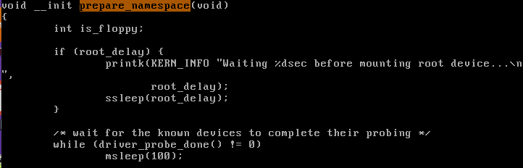

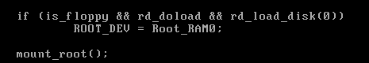

먼저 start_kernel()이 rest_init()을 부르고, rest_init()이 kernel thread를 사용해서 kernel_init을 만든다. 그러면 kernel_init()이 prepare_namespace()를 부르고 prepare_namespace 안에서 mount_root()를 부르게 된다.

(start_kernel -> rest_init -> make kernel_init using kernel thread -> prepare_namespace -> mount_root)

4) Find the data type for each added variable for super_block, inode, buffer_head, and dentry.

(include/linux/fs.h)

superblock :

s_list => struct list_head

s_dev => dev_t

s_type => struct file_system_type

s_op => const struct super_operations

s_root => struct dentry

s_files => struct list_head

s_id => char

inode :

i_list => struct list_head

i_ino => unsigned long

i_rdev => dev_t

i_count => atomic_t

i_op => const struct inode_operations

i_sb => struct super block

i_pipe => struct pipe_inode_info

(include/linux/buffer_head.h)

buffer_head :

b_blocknr => sector_t

b_bdev => struct block_device

b_size => size_t

b_data => char

(include/linux/dcache.h)

d_inode => struct inode

d_op => struct dentry_operations

d_mounted => int

d_name => struct qstr

5) Change the kernel such that it displays all superblocks before it calls "mount_root" and after "mount_root". Boot with MyLinux3 to see what happens.

To display all superblocks, use below.

void display_superblocks(){

struct super_block *sb;

list_for_each_entry(sb, &super_blocks, s_list){

printk("dev name:%s dev maj num:%d dev minor num:%d root ino:%d\n",

sb->s_id, MAJOR(sb->s_dev), MINOR(sb->s_dev),

sb->s_root->d_inode->i_ino);

}

}

init/do_mounts.c

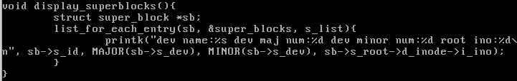



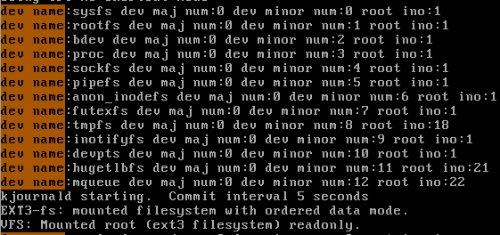

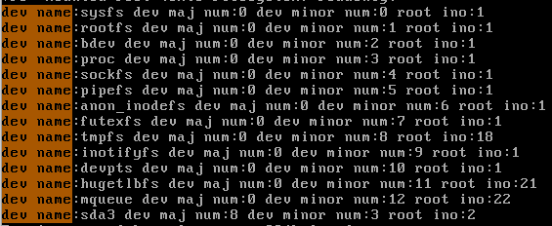

mount_root 함수가 불려진 후에는 루트에 실제 파일 시스템인 sda3가 mount되기 때문에 sda3가 새로운 디바이스로 추가된다. (mount_root 전에는 파일시스템이 없어서 파일에 접근을 못한다.)

6) Change the kernel such that it displays all cached inodes before it calls "mount_root" and after "mount_root". Boot with MyLinux3 to see what happens.

To display all cached indoes, use below.

extern struct list_head inode_in_use;

void display_all_inodes(){

struct inode *in;

list_for_each_entry(in, &inode_in_use, i_list){

printk("dev maj num:%d dev minor num:%d inode num:%d sb dev:%s\n",

MAJOR(in->i_rdev), MINOR(in->i_rdev), in->i_ino, in->i_sb->s_id);

}

}

init/do_mounts.c

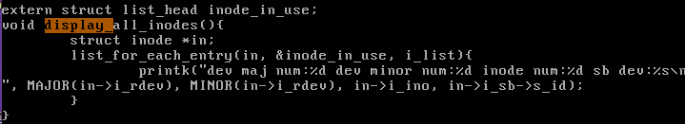



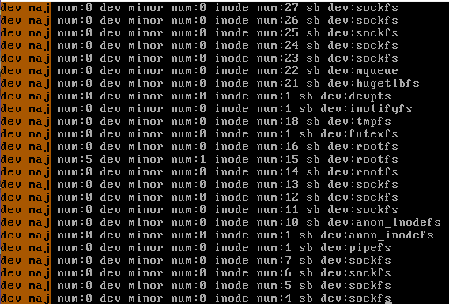

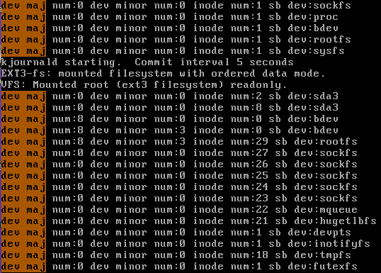

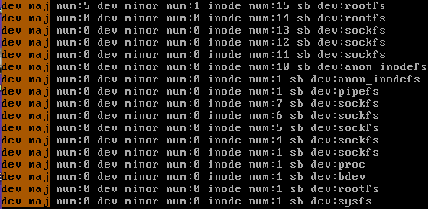

mount_root가 불려지기 전에는 /dev/sda3가 루트에 연결이 안된 상태이기 때문에 sda3과 관련된 inode들은 출력이 안되지만, mount_root가 불려진 후에는 /dev/sda3가 루트에 연결이 됐기 때문에 inode 번호가 각각 2, 8, 0, 29번인 sda3, bdev, 그리고 rootfs가 추가된걸 볼 수 있다.

7) The pid=1 process (kernel_init) eventually execs to /sbin/init with

run_init_process("/sbin/init");

by calling kernel_execve("/sbin/init", ....) in “init/main.c/init_post()”. Change the kernel such that it execs to /bin/sh. Boot the kernel, and you will find you cannot access /boot/grub/grub.conf. Explain why.

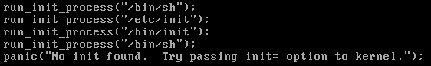

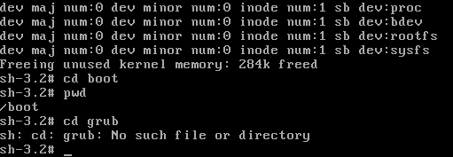

원래는 /sbin/init이 execve되면 kernel__init이 /sbin/init으로 바뀌게 되고 /sbin/init이 /sbin/agetty을 부르게 되는데, 여기에서 초기 프로그램들이 다 실행되고 /dev/sda1이 /dev/sda3의 boot에 연결된다. 그러고 나서 /sbin/agetty는 /bin/login을 부르고 /bin/login은 /bin/sh를 불러서 초기 과정을 전부 다 거친 상태로 /bin/sh에 들어가기 때문에 /boot/grub/grub.conf에 들어갈 수 있게 된다. 하지만 이런 초기과정을 건너뛴채로 바로 /bin/sh에 들어가게 되면, /dev/sda3은 루트에 연결이 됐지만 /dev/sda1은 boot에 연결이 안돼있어서 boot에 연결돼있는 파일시스템은 없기 때문에 inaccessible한 상태가 되는 것이다.